**Общая характеристика круглых червей. Аскариды и острицы , их строение, жизнедеятельность, значение для человека и животных.**

**Зоологический триллер**

**Цель:**актуализация санитарно-гигиенического аспекта, через формирование базы знаний по теме «тип круглые черви».

**ХОД УРОКА**

**1.Организационный момент –**оценка готовности класса и учащихся к уроку, приветствие учеников и гостей.

**2. Вводно-мотивационный этамАктуализация знаний:**

В 1995 году журнал Nature Australia опубликовал любопытную заметку. Некий австралиец, заглянувший с утра на кухню, обнаружил на столе большого дохлого паука. Что заставило его прийти умирать в столь не подходящее место? Но еще большее удивление и отвращение хозяин дома испытал, заглянув в стоящую рядом чашку с остатками вчерашнего кофе – там плавал невесть откуда взявшийся большой червяк … Мистер Грей – человек, с которым произошла эта история – биолог, и он сумел разгадать загадку.

Тема урока – зоологический триллер «тип Круглые черви». Цель: написать сценарий зоологического триллера для изучения материала по данной теме.

**Написание сценария.**

Подготовительный этап.

**1. «Раскадровка» – проверка знаний по теме «Тип Плоские черви».**

***Первый кадр***

*Задание*: Схемы, каких систем органов планарии здесь представлены? Подпиши.

*Пищеварительная         выделительная                  нервная                        половая*  
………………………      ……………………          …………………..    ……………..

Рисунок 2.

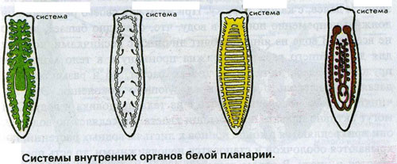

***Третий  кадр***

*Задание*: опиши цикл развития печеночного сосальщика.

*С калом КРС яйцо попадает в воду, развивается в свободно живущую плавающую личинку, она проникает в тело улитки (промежуточного хозяина), выходит новое поколение личинок, которые в виде цист закрепляются на траве. КРС съедая траву, проглатывает цисту, которая ЖКТ лопается, личинка проникает в кровь и достигает печени, где развивается в половозрелую особь – гермафродит.*

Ученикам предлагается самостоятельно изучить материал учебников и дополнительной литературы и выписать главное, интересное по их мнению. После написания каждой из сцен организуется небольшое обсуждение.

**2. «Определение актерского состава» – классификация круглых червей.**

Царство – *Животные*  
Подцарство – *Многоклеточные*  
Тип – *Круглые черви*  
Представители: *нитчатый червь, нематоды, ришта, трихинелла, аскариды, острицы, волосатик, киноринх, коловратка,и тд.*

**3. «Написание сценария» – изучение нового материала**

***Сцена 1***

Отличительные особенности круглых червей:

1. Около 15 тысяч видов  
2. Тело нечленистое, цилиндрическое, веретенообразное  
3. В поперечном разрезе круглое  
4. Первичная полость тела  
5. Наличие анального отверстия  
6. Только 1 слой продольных мышц, только изгибается  
7. Большинство внутренние паразиты растений, животных и человека.

***Сцена 2***

Внешнее строение круглых червей.

Рисунок 4.

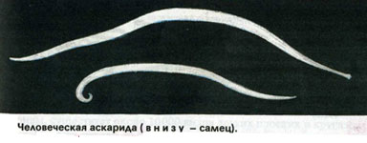

Форма тела – *веретенообразная*  
Покровы – *кутикула*  
Длина тела – *самки 20-40 см, самцы 15-25 см в длину*  
Выросты на теле – *отсутствуют*  
Органы на переднем конце – *рот с тремя губами*  
Органы на заднем конце – *анальное отверстие.*

***Сцена 3***

Внутреннее строение круглых червей.

Рисунок 5.

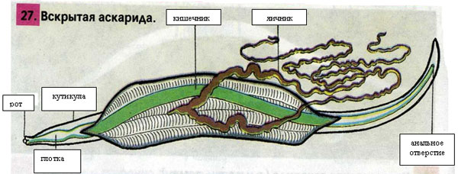

***Сцена 4***

Процессы жизнедеятельности круглых червей.

1. Движение – *один слой продольных мышечных волокон, только изгибаются.*  
2. Питание – *пища проходит через рот и глотку в трубкообразный кишечник, не переваренные остатки удаляются через анальное отверстие.*  
3. Дыхание – *дышат всей поверхностью тела.*  
4. Кровообращение – *отсутствует, функции обмена веществ выполняет первичная полость.*  
5. Выделение – *система представлена парой боковых каналов, сливающихся под глоткой в один, открывающийся на брюшной стороне.*  
6. Чувствительность – *нервная система лестничного типа, органы чувств развиты слабо.*  
7. Размножение – *раздельнополые животные, размножаются только половым способом, оплодотворение внутреннее.*

***Сцена 5***

Цикл развития аскариды.

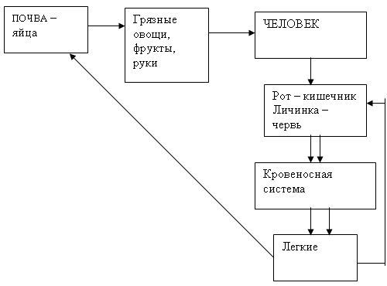

***Сцена 6***

Меры профилактики заболеваний вызванных гельминтами.

1. *Мыть руки перед едой.*  
2. *Хорошо мыть овощи и фрукты.*  
3. *Соблюдать технологию приготовления мяса и рыбы.*  
4. *Не использовать неочищенную воду.*  
5. *Не купаться на диких пляжах.*

***Заключительная сцена.***

*Круглые черви имеют повсеместное распространение и высокую численность особей, что указывает на биологический прогресс этого типа червей, не смотря на простоту их организации в связи с паразитическим образом жизни.*

Зачитывается развязка зоологического триллера.

Червяк в кофейной чашке оказался представителем семейства мермитид, относящихся к одному из классов круглых червей – нематодам. Мермитиды распространены по всему свету. Взрослые черви живут свободно в воде или в почве, но их личинки – паразиты членистоногих. Не оставляют своим «вниманием» ни пауков, ни ракообразных, ни насекомых. Попав в тело хозяина, личинка буквально выедает его изнутри. Когда личинке приходит время, выходить наружу, его хозяин направляется к воде, даже если он обитатель суши. Паук вместе со своим страшным грузом, подчиняясь неведомому приказу, отправился в поисках ближайшего водоема, им и оказалась чашка с кофе. Здесь созревший паразит разорвал его покровы и вышел наружу. Хозяин Мермитиды больше не нужен – ему «дозволяется» вылезти на сушу. Видимо, такая история и произошла на кухне мистера Грея.

**4. Домашнее задание –**параграф, , заполнить таблицу ([***Приложение 2***](http://festival.1september.ru/articles/584585/pril2.doc))

**5. Итоги урока.**

**Рефлексия и самоанализ урока.**

***приложение***

Подготовительный этап.

***«Раскадровка» - проверка знаний.***

***Первый кадр***

Задание: Схемы, каких систем органов планарии здесь представлены? Подпиши.

……………………… …………………… ………………….. ……………..

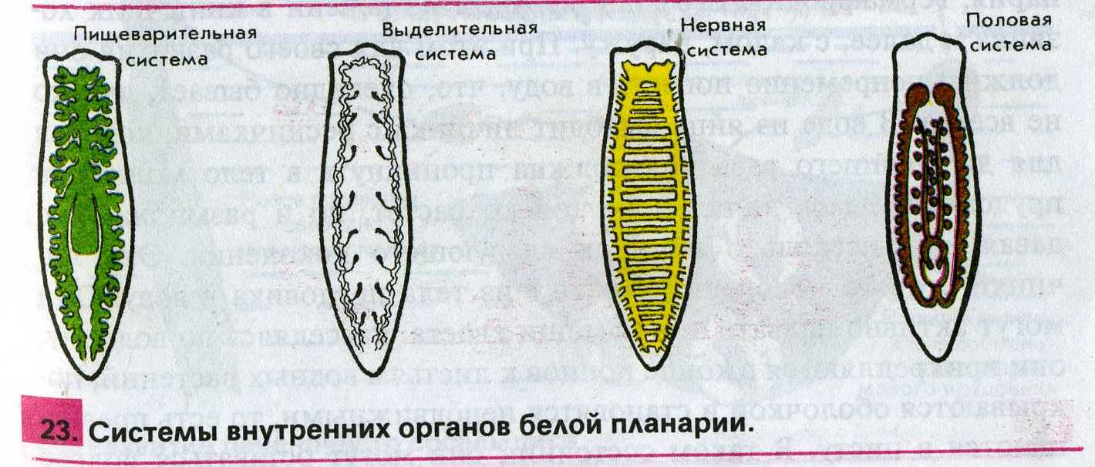

***Третий кадр***

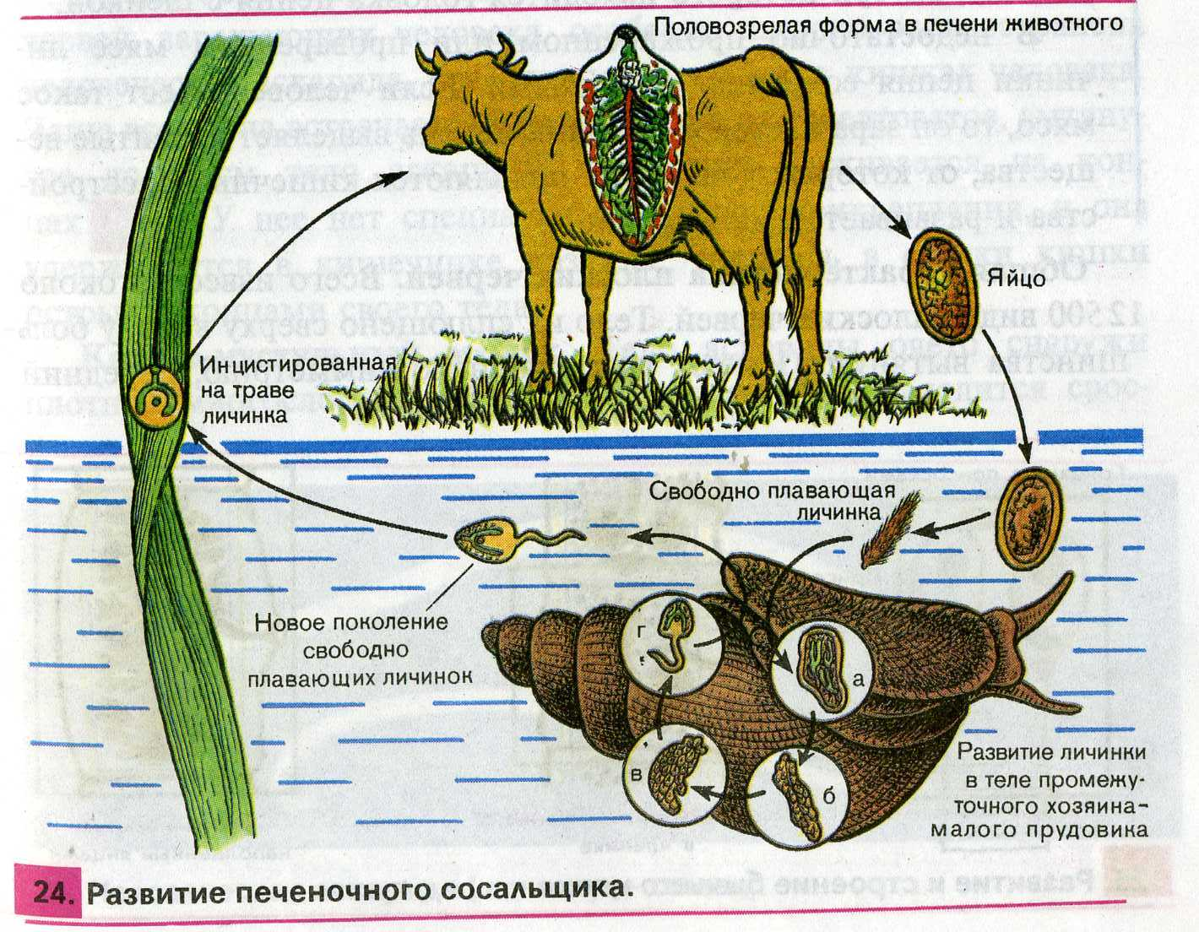Задание: опиши цикл развития печеночного сосальщика.

_______________________________________________ _________________ _______________________________________________ ___________________________________________________________________________________________________________________________________________________________________________________________________________________________________________________________________________________________________________________________________________________________________________________________________________________________

***«Определение актерского состава» - классификация круглых червей***.

Царство ___________________________________

Подцарство ________________________________

Тип _______________________________________

Представители:______________________________________

_________________________________________________________

____________________________________________________________

**«Написание сценария» - изучение нового материала.**

***Сцена 1.***

Отличительные особенности круглых червей:

1._______________________________________________________________________

2._______________________________________________________________________

3._______________________________________________________________________

4._______________________________________________________________________

5._______________________________________________________________________

6._______________________________________________________________________

7._______________________________________________________________________

***Сцена 2.***

Внешнее строение круглых червей.

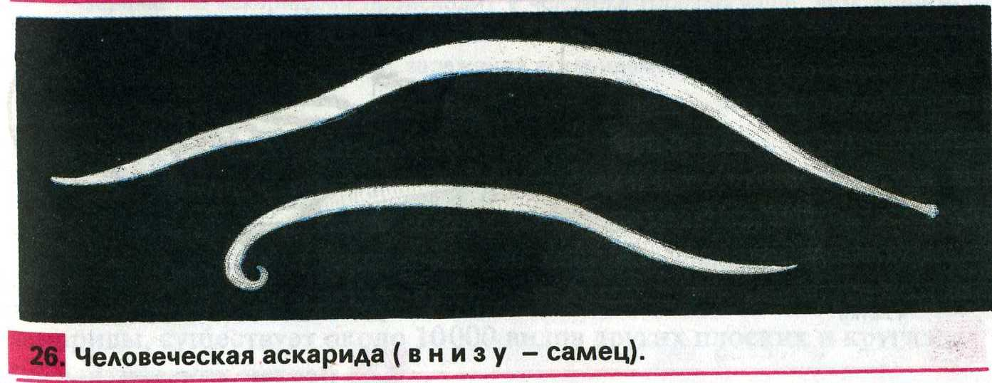

Форма тела ______________________________________

Покровы ________________________________________

Длина тела ______________________________________

Выросты на теле _________________________________

Органы на переднем конце ________________________

Органы на заднем конце __________________________

***Сцена 3.***

Внутреннее строение круглых червей.

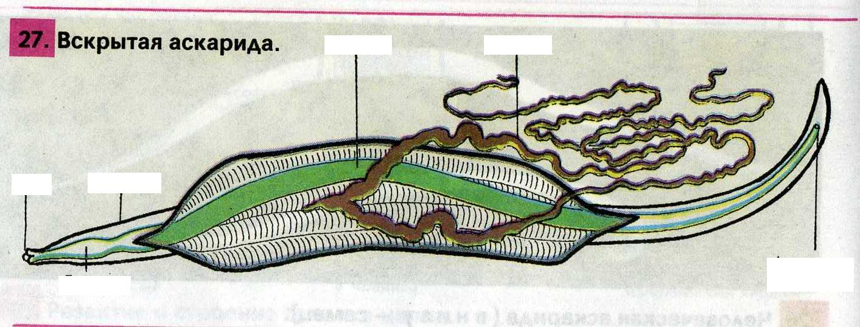

***Сцена 4.***

Процессы жизнедеятельности круглых червей.

1.Движение ______________________________________________________________

2.Питание _______________________________________________________________

________________________________________________________________________

3.Дыхание _______________________________________________________________

4.Кровообращение ________________________________________________________

5.Выделение _____________________________________________________________

6.Чувствительность _______________________________________________________

________________________________________________________________________

7.Размножение ___________________________________________________________

________________________________________________________________________

***Сцена 5.***

Цикл развития аскариды.

***Сцена 6.***

Меры профилактики заболеваний вызванных гельминтами:

1._______________________________________________________________________

2._______________________________________________________________________

3._______________________________________________________________________

4._______________________________________________________________________

5._______________________________________________________________________

***Заключительная сцена.***

________________________________________________________________________________________________________________________________________________________________________________________________________________________

Домашнее задание: *заполнить таблицу.*

**Общая характеристика червей**

|  |  |  |  |
| --- | --- | --- | --- |
| Характеристика | Тип Плоские Черви | Тип Круглые Черви | Тип Кольчатые Черви |
| 1. Представители |  |  |  |
| 2. Симметрия |  |  |  |
| 3. Численность |  |  |  |
| 4. Кожно-  мускульный мешок |  |  |  |
| 5. Пищеварительная  система |  |  |  |
| 6. Кровеносная  система |  |  |  |
| 7. Нервная  система |  |  |  |
| 8. Выделительная  система |  |  |  |
| 9. Половая система |  |  |  |
| 10. Среда обитания |  |  |  |

**Общая характеристика червей**

|  |  |  |  |
| --- | --- | --- | --- |
| Характеристика | Тип Плоские Черви | Тип Круглые Черви | Тип Кольчатые Черви |
| 1. Представители |  |  |  |
| 2. Симметрия |  |  |  |
| 3. Численность |  |  |  |
| 4. Кожно-  мускульный мешок |  |  |  |
| 5. Пищеварительная  система |  |  |  |
| 6. Кровеносная  система |  |  |  |
| 7. Нервная  система |  |  |  |
| 8. Выделительная  система |  |  |  |
| 9. Половая система |  |  |  |
| 10. Среда обитания |  |  |  |

**Общая характеристика червей**

|  |  |  |  |
| --- | --- | --- | --- |
| Характеристика | Тип Плоские Черви | Тип Круглые Черви | Тип Кольчатые Черви |
| 1. Представители |  |  |  |
| 2. Симметрия |  |  |  |
| 3. Численность |  |  |  |
| 4. Кожно-  мускульный мешок |  |  |  |
| 5. Пищеварительная  система |  |  |  |
| 6. Кровеносная  система |  |  |  |
| 7. Нервная  система |  |  |  |
| 8. Выделительная  система |  |  |  |
| 9. Половая система |  |  |  |
| 10. Среда обитания |  |  |  |